Упражнения для развития кинестетических ощущений у старших дошкольников

Кинестетические ощущения- ощущения движения, положения частей собственного тела и производимых мышечных усилий.
В дошкольный период происходит наиболее существенное совершенствование способностей к дифференцированию мышечных напряжений, благодаря чему ребенок успешно овладевает некоторыми координированными симметричными движениями (в частности, движениями верхних конечностей), но перекрестные движения у него еще продолжают вызывать значительные затруднения.
Совершенствование точности движения и овладение навыками контроля и самоконтроля осуществляются в процессе длительной тренировки и включения в нее высших познавательных процессов, развития навыков анализа своих внутренних ощущений. Для этого необходимо проведение специальных упражнений на развитие зрительно-моторной координации с предметами и без них, физических упражнений на развитие симметричной мышечной силы тела, на координацию движений верхних и нижних конечностей, других частей тела.
На логопедических занятиях в группах «Ромашка» и «Одуванчик» применяются упражнения на развитие кинестетических ощущений.
Упражнения для развития кинестетических ощущений:
Игра «Нужно-ненужно»
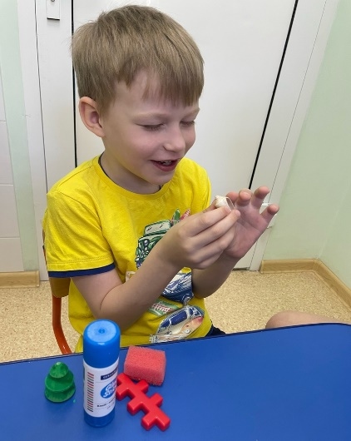
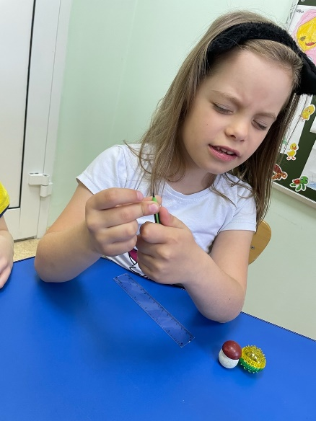
С закрытыми глазами без предварительного просмотра только на ощупь выбрать среди игрушек и школьных принадлежностей только то, что нужно для школы.

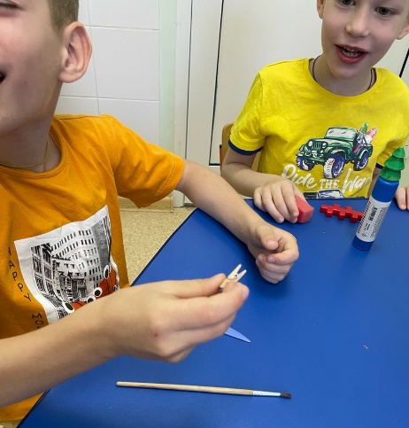

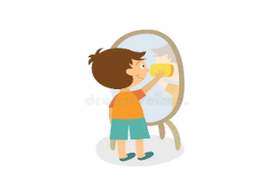
Найди место
- погладить язычком нижние зубки с внутренней стороны; с внешней.
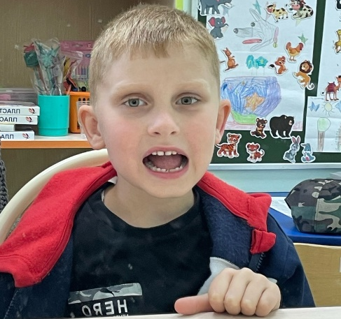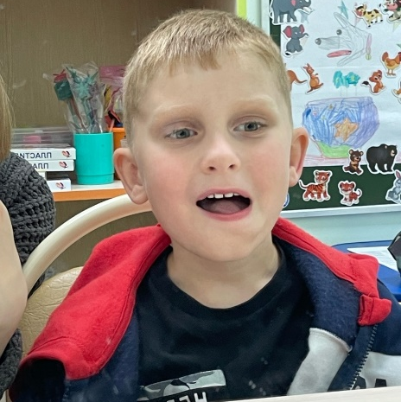
- погладить кончиком языка щеку; другую.
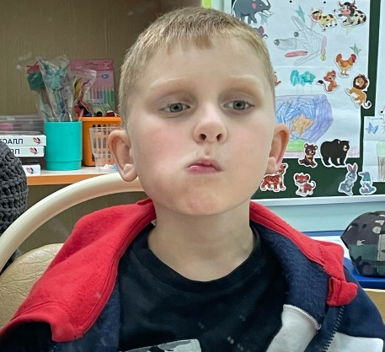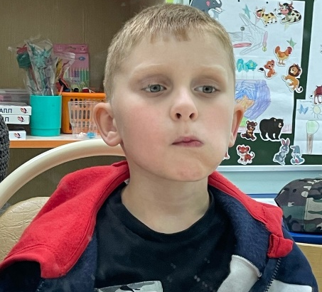
- облизать зубки в одну сторону; другую.
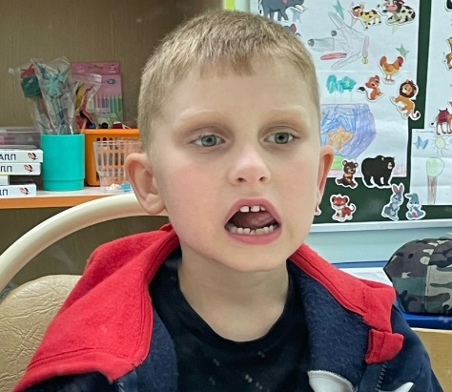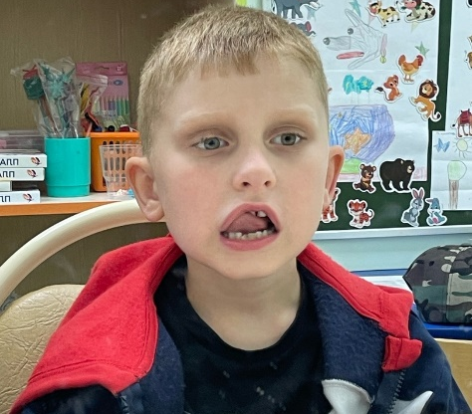
- погладить языком уголки рта.
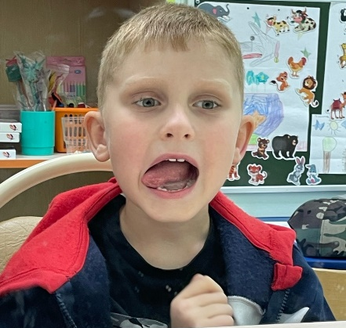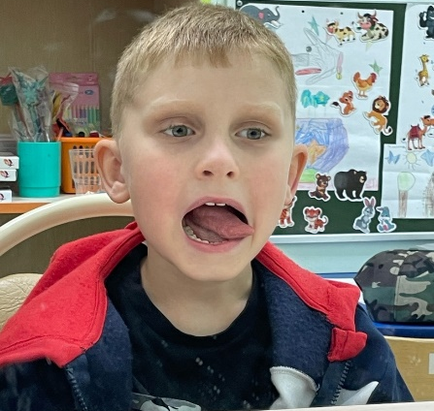
- похлопать язычком по верхней губе; по нижней.
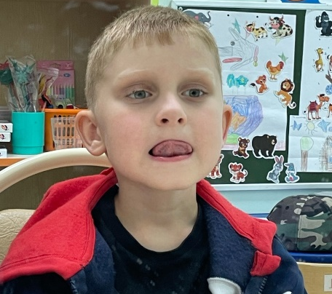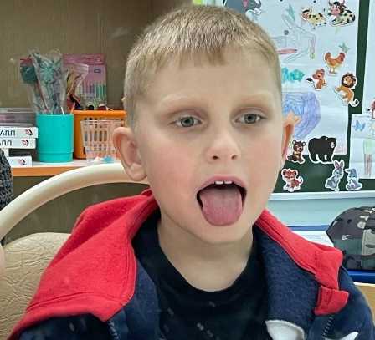
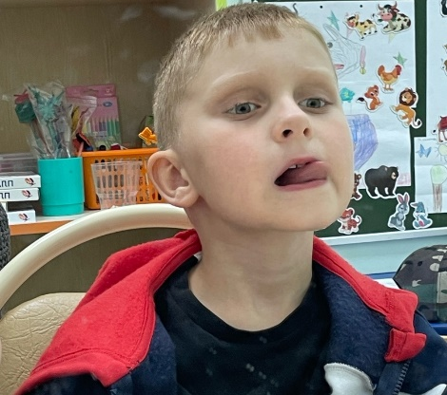
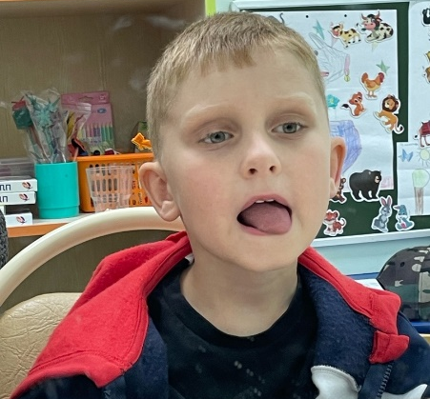
- нарисовать язычком круг по губам в одну сторону; в другую.

Информацию подготовила: учитель-логопед МАДОУ д/с №162 к.3. г. Тюмень Маслова Кристина Андреевна.
Июнь, 2023 год.

